УНИВЕРЗИТЕТ У БАЊОЈ ЛУЦИ
ЕЛЕКТРОТЕХНИЧКИ ФАКУЛТЕТ
КАТЕДРА ЗА ЕЛЕКТРОЕНЕРГЕТИКУ

Испитивање електричних машина
– Извјештај са пете лабораторијске вјежбе –

Кандидат:
Ненад Кајкут, 1313/17

Бања Лука, мај 2021.

Садржај

Садржај 2
5. Одређивање степена искориштења генератора једносмјерне струје методом одвојених губитака 3
5.1. Припрема 4
5.2. Шема повезивања мјерне опреме 6
5.3. Списак мјерних инструмената 7
5.4. Резултати мјерења и прорачун параметара 8

Одређивање степена искориштења генератора једносмјерне струје методом одвојених губитака

Циљ вјежбе: Методом одвојених губитака одредити све појединачне губитке и скицирати карактеристику степена искориштења генератора једносмјерне струје.
- Подаци са натписне плочице:
Произвођач: RADE KONČAR
Тип: IP 137
Фабрички број: 2LB3
$$1,65 kW$$
230 V
7,2 A
$$1415 o/{min}$$
$cosφ$: /
Побуда: 230 V, 0,5 A
- Отпорности индуктора (побудног намотаја) на радној температури 75 °C:
$$R_{P, 75}=489,92 Ω$$
- Укупна отпорност индукта (арматурног намотаја) и четкица на радној температури 75 °C и при номиналној струји:
$$R_{a, 75}=2,553 Ω$$
- Номинални губици:
$$P_{Cusn, 75}=131,1 W$$
$$P_{Cupn, 75}=122,48 W$$
$$P_{Fen}+P_{fv}=114,33 W$$
- Номинални степен искориштења:
$$η_{n}=0,8177 или 81,77 \%$$

Припрема

На слици 5.1 приказан је очекивани изглед карактеристике $R_{a}=f(I_{a})$

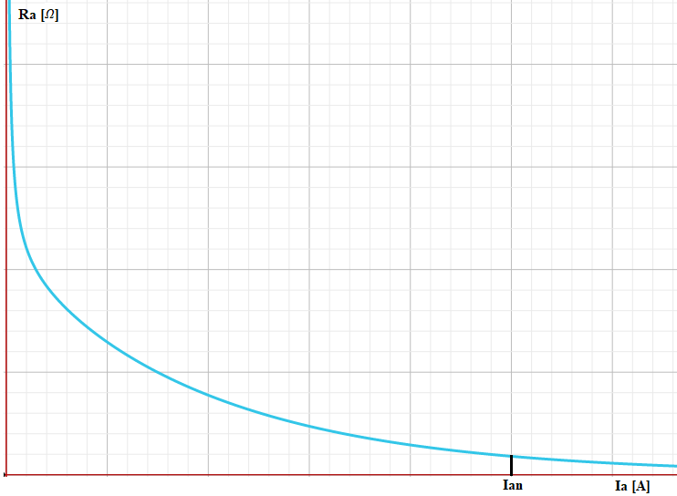
Слика 5.1 – Oчекивани изглед карактеристике $R_{a}=f(I_{a})$

На слици 5.2 приказан је очекивани изглед карактеристике $P_{Fe}+P_{fv}=f(n)$

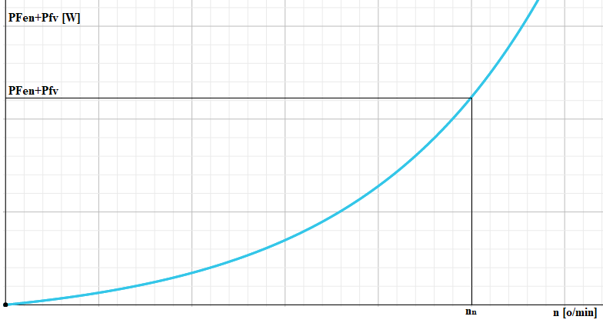
Слика 5.2 – Oчекивани изглед карактеристике $P_{Fe}+P_{fv}=f\left(n\right)$

На слици 5.3 приказан је очекивани изглед карактеристике $η=f({I_{a}}/{I_{an}})$

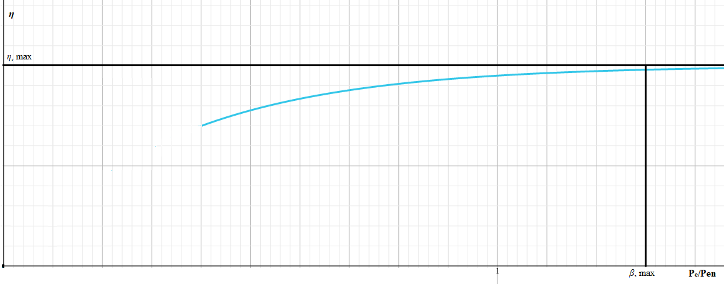
Слика 5.3 – Oчекивани изглед карактеристике $η=f({I_{a}}/{I_{an}})$

Шема повезивања мјерне опреме

На слици 5.4. је дата шема повезивања мјерне опреме приликом испитивања генератора једносмјерне струје у моторском празном ходу. Оглед моторског празног хода се изводи у циљу одређивања степена искориштења генератора једносмјерне струје методом одвојених губитака. Прије покретања испитиване машине дигиталним омметром је потребно измјерити отпорност побудног намотаја док је UI методом потребно измјерити отпорност арматурног намотаја и скицирати карактеристику $R_{a}=f(I_{a})$ за радну температуру 75 ºC. Као што се види на слици 5.4. напон арматуре се преузима са трофазног исправљача везаног преко аутотрансформатора на трофазну наизмјеничну мрежу. Са једнофазног исправљача везаног на аутотрансформатор преузима се и обезбјеђује струја побуде. У огледу празног хода напон арматуре се постепено повећава. У више тачака се врши мјерење брзине, напона и струје празног хода. Након потребних прорачуна и очитавања, моторски празан ход даје информацију о вриједности номиналних губитака у гвожђу и губитака усљед трења и вентилације $P_{Fen}+P_{fv}$. Уз познате уже губитке празног хода при номиналној побуди и рачунски добијене губитке у бакру побуде и бакру арматуре, на основу измјерене струје арматуре могуће је израчунати степен искориштења генератора у сваком радном режиму према изразу:
$$η\left(β\right)=\frac{β∙P_{en}}{β∙P_{en}+P_{Cupn}+P_{Fen}+P_{fv}+P_{Cuan}}=\frac{β∙P_{en}}{β∙P_{en}+P_{Cupn}+P_{Fen}+P_{fv}+R_{a}∙I_{a}^{2}}$$

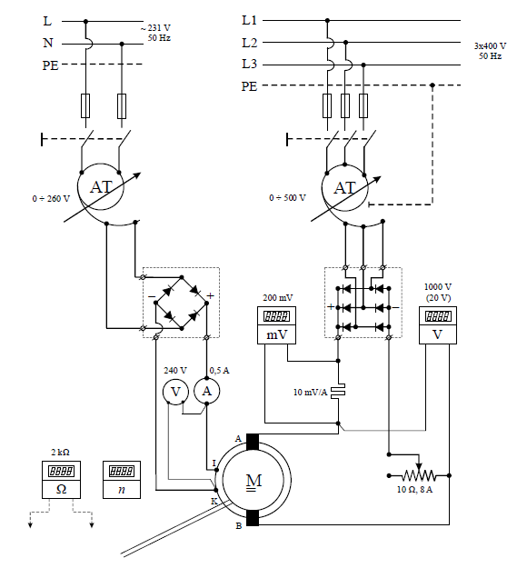
Слика 5.4 – Шема повезивања мјерне опреме

Списак мјерних инструмената

На слици 5.5 наведена је мјерна опрема потребна за извођење огледа моторског празног хода генератора једносмјерне струје.

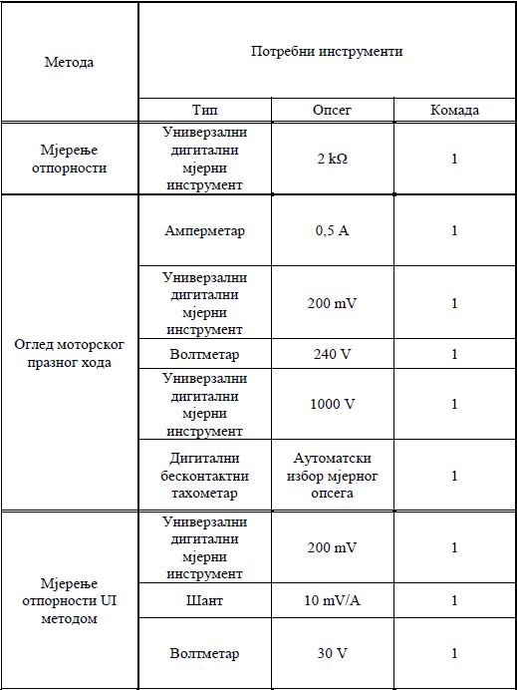
Слика 5.5 - Приједлог мјерних метода и опреме

Резултати мјерења и прорачун параметара

Резултати мјерења за огледе моторског празног хода генератора једносмјерне струје приказани су табеларно помоћу Excel-а на слици 5.6. Температура амбијента приликом извођења огледа била је 20 °C. На слици 5.6 можемо да видимо и вриједности отпорности арматуре која се добија извођењем UI методе за мјерење отпорности из израза $R_{a, 20}=\frac{U_{a}}{I_{a}}$, те вриједности отпорности арматуре сведене на радну температуру 75 °C која се добија из израза $R_{a, 75}=R_{a, 20}∙\frac{235+75}{235+20}$.
Вриједност отпорности побудног намотаја измјерена на температури амбијента 20 °C износила је $R_{P, 20}=403 Ω$. Вриједност отпорности побудног намотаја након свођења на радну температуру 75 °C износи $R_{P, 75}=R_{P, 20}∙\frac{235+75}{235+20}=403∙\frac{235+75}{235+20}=489,92 Ω.$

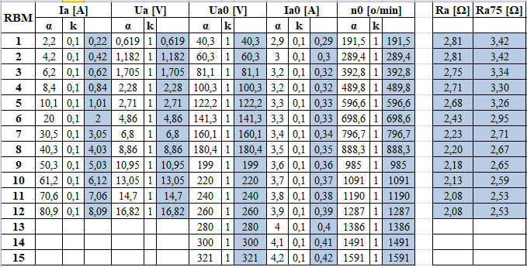
Слика 5.6 – Табеларни приказ извршених мјерења

Зависност отпорности арматуре на радној температури 75 °C од струје арматуре приказана је на слици 5.7 уз помоћ програмског пакета Matlab.
Зависност приказана на слици 5.7 подразумијева да је укупна отпорност арматуре, измјерена преко четкица UI методом и без икаквог раздвајања сведена на радну температуру. За прецизније свођење укупног отпора арматуре на радну температуру 75 °C потребно је укупну добијену отпорност на температури 20 °C раздвојити на отпорност четкица независну од температуре и на отпорност у бакру намотаја зависну од температуре. На слици 5.8 приказана је зависност $R_{a}=f(I_{a})$ добијена на основу извршених мјерења на амбијенталној температури 20 ºC. Са добијеног графика приказаног на слици 5.8 могуће је раздвојити укупну отпорност арматуре на отпорност четкица и отпорност у бакру намотаја при свакој вриједности струје арматуре. Пад напона на четкицама је приближно константан и при бесконачно великим струјама арматуре отпорност четкица се приближава нули. Са друге стране, отпорност свих намотаја не зависи од струје арматуре. Дакле, отпорност арматурног и свих са њим редно везаних намотаја при температури 20 ºC можемо очитати са графика приказаног на слици 5.8 као асимптоту којој се график приближава при све већим вриједностима струје. Отпорност четкица има другачију вриједност за сваку струју арматуре и она представља удаљеност од повучене асимптоте до криве која представља зависност $R_{a}=f(I_{a})$. Укупну отпорност арматуре на радној температури 75 ºC и при конкретној вриједности струје арматуре можемо одредити као збир отпорности арматурног намотаја, компензационог намотаја и намотаја помоћних полова сведену на радну температуру 75 ºC и отпорности четкица одређених са графика за баш ту вриједност струје.

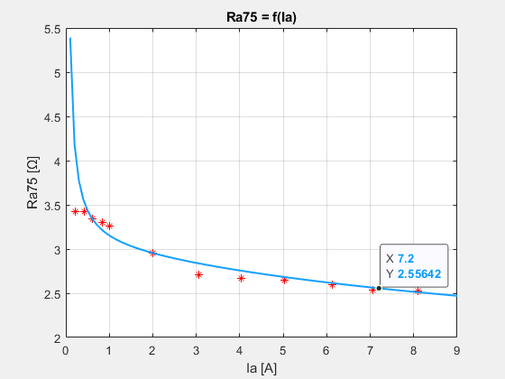
Слика 5.7 – График зависности $R_{a, 75}=f(I_{a})$

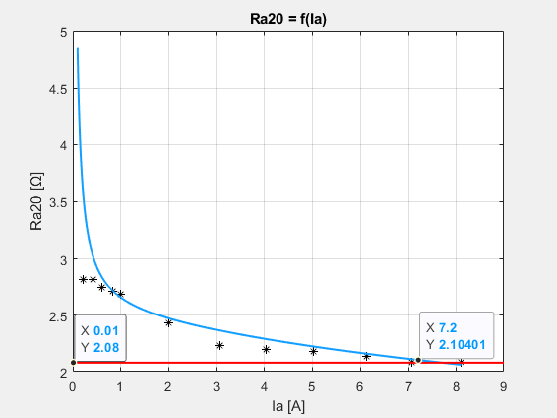
Слика 5.8 – График зависности $R_{a, 20}=f(I_{a})$ са својом асимптотом

На слици 5.8 видимо да при температури 20 ºC и при номиналној струји од 7,2 А имамо:
$$R_{20}=2,08 Ω$$
$$R_{čet}=R_{a, 20}-R_{20}=2,104-2,08=0,024 Ω$$
$$R_{75}=R_{20}∙\frac{235+75}{235+20}=2,08∙\frac{235+75}{235+20}=2,529 Ω$$
$$R_{a, 75}=R_{75}+R_{čet}=2,529+0,024=2,553 Ω$$
Дакле, при номиналној струји $I_{an}=7,2 A$ укупна отпорност арматуре на радној температури 75 ºC износи $R_{a, 75}=2,553 Ω$.
Номиналне губитке у бакру арматуре на радној температури 75 ºC добијамо према следећем изразу:
$$P_{Cuan, 75}=R_{75}\left(I_{an}\right)∙I_{an}^{2}=2,529∙{7,2}^{2}=131,1 W$$
Номиналне губитке у намотајима побуде рачунамо према изразу:
$$P_{Cupn, 75}=R_{P, 75}∙I_{pn}^{2}=489,92∙{0,5}^{2}=122,48 W$$
Да бисмо добили карактеристику $P_{Fe}+P_{fv}=f\left(n\right)$ потребно је да у свакој тачки огледа моторског празног хода машине израчунамо разлику $U_{a0}∙I_{a0}-R_{a}∙I_{a0}^{2}$. За сваку вриједност струје арматуре у празном ходу са графика са слике 5.8 можемо очитати вриједност отпорности арматуре.
Након прорачуна, добијени резултати приказани су табеларно на слици 5.9 помоћу програмског пакета Excel.

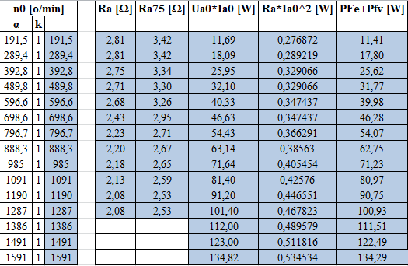
Слика 5.9 – Приказ резултата добијених након сређивања

Кориштењем финкција polyfit и polyval у програмском пакету Matlab добијен је график приказан на слици 5.10 који представља зависност $P_{Fe}+P_{fv}=f\left(n\right)$. Са графика приказаног на слици 5.10 можемо очитати уже губитке празног хода генератора једносмјерне струје при номиналној брзини обртања.

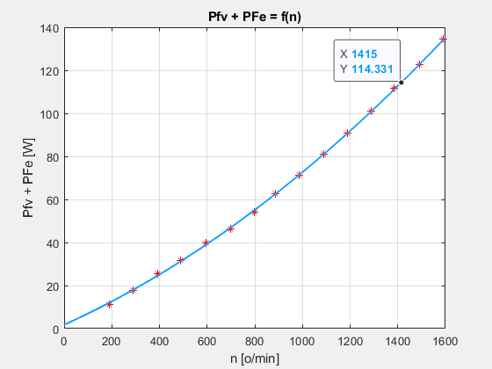
Слика 5.10 – График зависности $P_{Fe}+P_{fv}=f\left(n\right)$
Са слике 5.10 очитани су ужи губици генератора једносмјерне струје у огледу моторског празног хода при номиналној брзини обртања $n=1415 \frac{o}{min}$ и они износе:
$P_{Fen}+P_{fv}=114,33 W$
Степен искориштења при номиналној побудној струји и номиналној брзини обртања зависи само од фактора оптерећења $β$. Израз за рачунање степена искориштења је:
$$η\left(β\right)=\frac{β∙P_{en}}{β∙P_{en}+P_{Cupn}+P_{Fen}+P_{fv}+P_{Cuаn}}=\frac{β∙P_{en}}{β∙P_{en}+P_{Cupn}+P_{Fen}+P_{fv}+R_{a}∙I_{a}^{2}}$$
Збир губитака трења и вентилације, номиналних губитака у гвожђу и номиналних губитака у бакру побудног намотаја је константан и износи $P_{fv}+P_{Fen}+P_{Cupn}=236,81 W$. Излазна електрична снага и снага губитака у намотајима арматуре зависе од оптерећења. За цртање карактеристике $η=f(β)$ формирана је табела у програмском пакету Excel која је приказана на слици 5.11. Вриједности степена искориштења које можемо да видимо у табели добијени су на основу претходно наведеног израза за рачунање степена искориштења. Приликом рачунања губитака у бакру арматуре за сваку вриједност арматурне струје очитана је укупна отпорност арматуре са графика зависности $R_{a, 75}=f(I_{a})$ приказаног на слици 5.7. Метод кориштен за свођење укупне отпорности арматуре на радну температуру 75 °C, није најпрецизнији али се његова употреба може оправдати при већим вриједностима струје арматуре. Наиме, при нижим вриједностима арматурне струје губици у арматури $P_{Cua}$ су мали па се у рачунању укупних губитака могу занемарити. При већим вриједностима арматурне струје губици у арматури $P_{Cua}$ нису више занемариви па се у рачунању укупних губитака морају и они уважити ($P_{Cua}=R_{a}∙I_{a}^{2}$). Поређењем две методе за свођење отпорности арматуре на радну температуру 75 °C видимо да ће при већим вриједностима струје арматуре обе методе давати приближно исте резултате. Дакле, када би се за за сваку вриједност арматурне струје отпорност раздвајала на отпорност бакра и отпорност четкица па затим сводила на радну температуру 75 °C, вриједност добијене отпорности не би значајно одступао од директно прочитане вриједности са графика са слике 5.7.

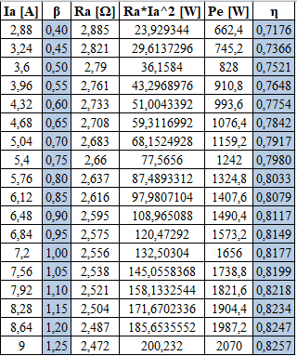
Слика 5.11 – Прорачун степена искориштења
Након добијених вриједности степена искориштења у програмском пакету Excel, тачке које смо добили исцртаћемо помоћу програмског пакета Matlab те ћемо их интерполирати. График зависности степена искориштења од фактора оптерећења $η=f(β)$ приказан је на слици 5.12.

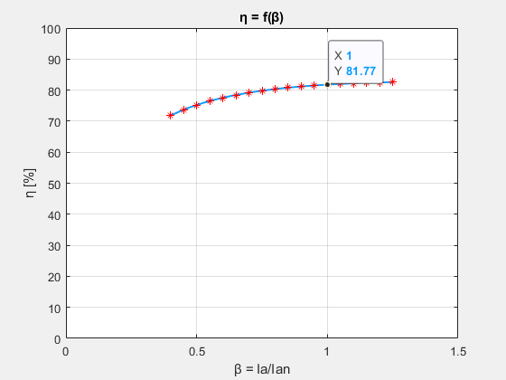
Слика 5.12 - Изглед карактеристике $η=f({I_{a}}/{I_{an}})$

Из табеле приказане на слици 5.11 и са графика приказаног на слици 5.12 видимо да је степен искориштења при номиналном оптерећењу:
$η=0,8177 или 81,77\%$

